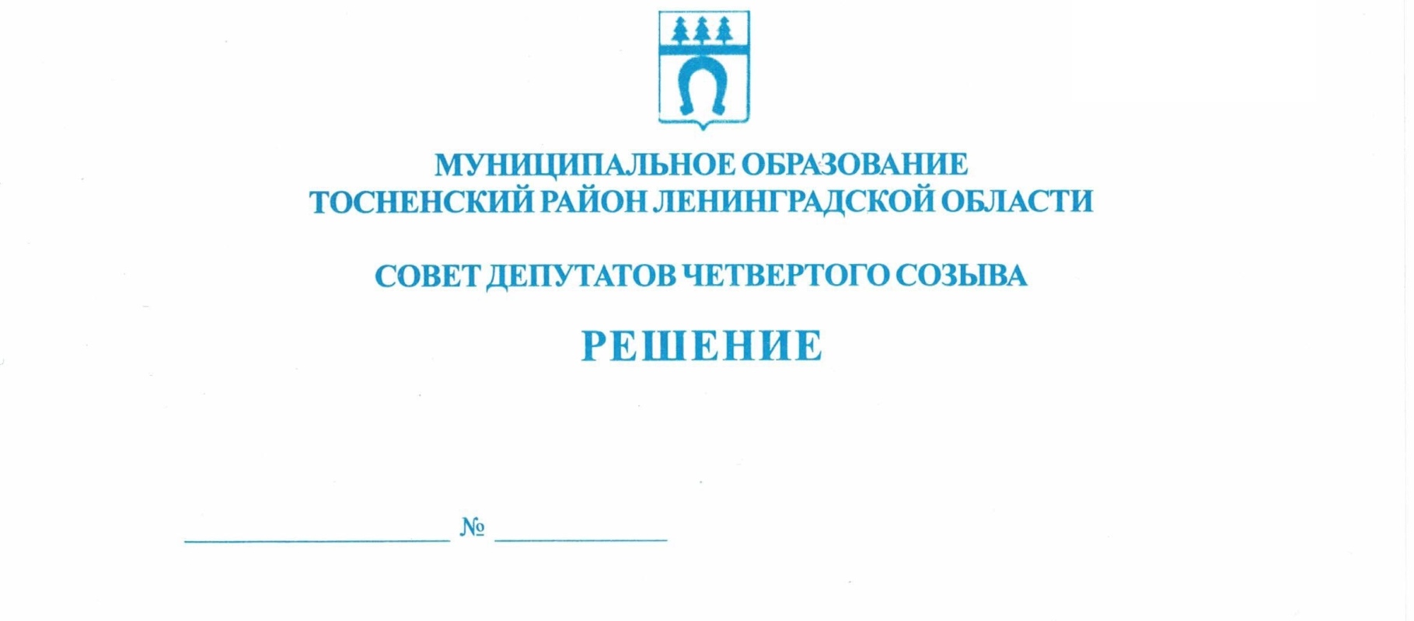

21.12.2021 137

Об одобрении инициативы совета депутатов муниципального образования
Тельмановское сельское поселение Тосненского района Ленинградской
области изменения категории «поселок» населенного пункта Тельмана
муниципального образования Тельмановское сельское поселение
Тосненского района Ленинградской области с отнесением его к категории
«город» и преобразования муниципального образования Тельмановское
сельское поселение Тосненского района Ленинградской области путем
изменения статуса сельского поселения в связи с наделением его статусом
городского поселения

Рассмотрев обращение совета депутатов муниципального образования Тельмановское сельское поселение Тосненского района Ленинградской области (решение совета депутатов муниципального образования Тельмановское сельское поселение Тосненского района Ленинградской области от 07.12.2021 № 243), в соответствии с Федеральным законом от 06.10.2003 № 131-ФЗ «Об общих принципах организации местного самоуправления в Российской Федерации», областным законом от 15.06.2010 № 32-оз «Об административно-территориальном устройстве Ленинградской области и порядке его изменения», решениями совета депутатов муниципального образования Тельмановское сельское поселение Тосненского района Ленинградской области от 02.11.2021 № 236 «О выдвижении инициативы изменения категории «поселок» населенного пункта Тельмана муниципального образования Тельмановское сельское поселение Тосненского района Ленинградской области с отнесением его к категории «город» и преобразования муниципального образования Тельмановское сельское поселение Тосненского района Ленинградской области путем изменения статуса сельского поселения в связи с наделением его статусом
городского поселения», от 07.12.2021 № 242 «О согласии населения муниципального
образования Тельмановское сельское поселение Тосненского района Ленинградской области на изменение категории «поселок» населенного пункта Тельмана муниципального
образования Тельмановское сельское поселение Тосненского района Ленинградской области с отнесением его к категории «город» и преобразование муниципального образования Тельмановское сельское поселение Тосненского района Ленинградской области путем изменения статуса сельского поселения в связи с наделением его статусом городского
поселения», Уставом муниципального образования Тосненский район Ленинградской
области совет депутатов муниципального образования Тосненский район Ленинградской области

РЕШИЛ:

1. Одобрить инициативу совета депутатов муниципального образования Тельмановское сельское поселение Тосненского района Ленинградской области изменения категории «поселок» населенного пункта Тельмана муниципального образования Тельмановское сельское поселение Тосненского района Ленинградской области с отнесением его к категории «город» и преобразования муниципального образования Тельмановское сельское поселение Тосненского района Ленинградской области путем изменения статуса сельского поселения в связи с наделением его статусом городского поселения.
2. Аппарату совета депутатов муниципального образования Тосненский район
Ленинградской области обеспечить официальное опубликование (обнародование) настоящего решения.

Глава муниципального образования А.Л. Канцерев

Сакулин Георгий Васильевич, 8(81361)33212
9 га

